All. 4

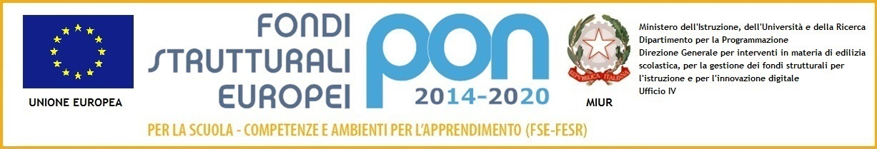
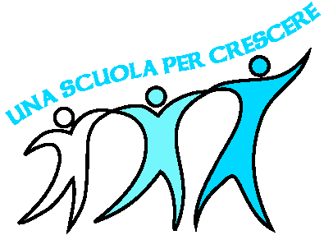 | ISTITUTO COMPRENSIVO STATALE  “Giovanni ARPINO”  Scuola dell’Infanzia - Primaria - Secondaria di I° grado  Sede:Via Giansana, 37 12048 - SOMMARIVA DEL BOSCO (CN)  Tel 0172 54136 – 54137  Ambito Territoriale n.19 CN3  e-mail: cnic817008@istruzione.it e-mail certificata: cnic817008@pec.istruzione.it  C.F. : 91020950043 URL: http://www.istitutogiovanniarpino.edu.it  Codice univoco per fatturazione: UF526B Codice iPA istsc_cnic817008

PATTO DI INTEGRITA’
relativo alla Gara per il conferimento dell’incarico di Responsabile del Servizio di Prevenzione e Protezione
tra

L’Istituto Comprensivo Statale “G. Arpino di Sommariva del Bosco
e
la Società …………………..………………………………………………………………………
(di seguito denominata Società),
sede legale in ……………………………………………………………………………………..
via ………………………………………….………………………………………..…….n….…….
codice fiscale/P.IVA ……………………….………………………………………………….
rappresentata da …………………………………………………………………………….…
in qualità di ………..…………………………………………………………………………....

Il presente documento deve essere obbligatoriamente sottoscritto e presentato insieme all’offerta da ciascun partecipante alla gara in oggetto. La mancata consegna del presente documento debitamente sottoscritto comporterà l’esclusione automatica dalla gara.
VISTI

- La legge 6 novembre 2012 n. 190, art. 1, comma 17 recante “Disposizioni per la prevenzione e la repressione della corruzione e dell'illegalità nella pubblica amministrazione”;
- il Piano Nazionale Anticorruzione (P.N.A.) emanato dall’Autorità Nazionale Anti Corruzione e per la valutazione e la trasparenza delle amministrazioni pubbliche (ex CIVIT) approvato con delibera n. 72/2013, contenente “Disposizioni per la prevenzione e la repressione della corruzione e dell’illegalità nella pubblica amministrazione”, poi aggiornato con determinazione ANAC 28 ottobre 2015, n. 12 e con delibera ANAC 3 agosto 2016 n. 831;
- il Piano Triennale di Prevenzione della Corruzione (P.T.P.C) 2018-2020 del Ministero dell’istruzione, dell’università e della ricerca, adottato con decreto ministeriale 31 gennaio 2018 n. 72;
- il decreto del Presidente della Repubblica 16 aprile 2013, n. 62 con il quale è stato emanato il “Regolamento recante il codice di comportamento dei dipendenti pubblici”,

SI CONVIENE QUANTO SEGUE
Articolo 1
Il presente Patto d’integrità stabilisce la formale obbligazione della Società che, ai fini della partecipazione alla gara in oggetto, si impegna:

• a conformare i propri comportamenti ai principi di lealtà, trasparenza e correttezza, a non offrire, accettare o richiedere somme di denaro o qualsiasi altra ricompensa, vantaggio o beneficio, sia direttamente che indirettamente tramite intermediari, al fine dell’assegnazione del contratto e/o al fine di distorcerne la relativa corretta esecuzione;

• a segnalare alla stazione appaltante qualsiasi tentativo di turbativa, irregolarità o distorsione nelle fasi di svolgimento della gara e/o durante l’esecuzione dei contratti, da parte di ogni interessato o addetto o di chiunque possa influenzare le decisioni relative alla gara in oggetto;

• ad assicurare di non trovarsi in situazioni di controllo o di collegamento (formale e/o sostanziale) con altri concorrenti e che non si è accordata e non si accorderà con altri partecipanti alla gara;

• ad informare puntualmente tutto il personale, di cui si avvale, del presente Patto di integrità e degli obblighi in esso contenuti;

• a vigilare affinché gli impegni sopra indicati siano osservati da tutti i collaboratori e dipendenti nell’esercizio dei compiti loro assegnati;

• a denunciare alla Pubblica Autorità competente ogni irregolarità o distorsione di cui sia venuta a conoscenza per quanto attiene l’attività di cui all’oggetto della gara in causa.
Articolo 2
La società, sin d’ora, accetta che nel caso di mancato rispetto degli impegni anticorruzione assunti con il presente Patto di integrità, comunque accertato dall’Amministrazione, potranno essere applicate le seguenti sanzioni:

• esclusione del concorrente dalla gara;

• escussione della cauzione di validità dell’offerta;

• risoluzione del contratto;

• escussione della cauzione definitiva di buona esecuzione del contratto.
Articolo 3
Il contenuto del Patto di integrità e le relative sanzioni applicabili resteranno in vigore sino alla completa esecuzione del contratto. Il presente Patto dovrà essere richiamato dal contratto quale allegato allo stesso onde formarne parte integrante, sostanziale e pattizia.
Articolo 4
Il presente Patto deve essere obbligatoriamente sottoscritto in calce ed in ogni sua pagina, dal legale rappresentante della società partecipante ovvero, in caso di consorzi o raggruppamenti temporanei di imprese, dal rappresentante degli stessi e deve essere presentato unitamente all'offerta. La mancata consegna di tale Patto debitamente sottoscritto comporterà l'esclusione dalla gara.

Articolo 5
Ogni controversia relativa all’interpretazione ed esecuzione del Patto d’integrità fra la stazione appaltante ed i concorrenti e tra gli stessi concorrenti sarà risolta dall’Autorità Giudiziaria competente.

Luogo e data_________________________________
Per la società
Il legale rappresentante

_____________________________
(firma leggibile)

